ІПЗ-33\1 Гоша Давід Олександрович

Лабораторна №7

Мета роботи: Вивчення можливостей існуючих обфускаторів для захисту програмних продуктів.
Огляд обфускаторів для .NET
- Безкоштовні обфускатори дуже слабкі та придатні лише для простого перейменування. Про control flow знаю їх лише деякі;
- Існують дуже хороші рішення (control flow, MSIL encryption) вартістю до $500;
- Дорослі рішення коштують близько 5000, але, на жаль, для багатьох є розпакувальники. Деякі з них крякнуті. Крякнули обфускатор — отже, зрозуміли його систему захисту. На смітник такий обфускатор.
- Є рішення «проти бидлохакерів» - складання шифрується повністю і розшифровується на льоту. Зламати символьним налагоджувачем таке складання простіше простого.
Складемо таблицю найбільш популярних обфускаторів.
Назва та URL | Вартість | Control flow | Шифрування MSIL | Детальніше...
.NET Reactor  https://www.eziriz.com/ | $180 | + | + | Шифрує код, зламати його досить важко, але можливо, є розпакувальник
{SmartAssembly}  https://www.red-gate.com/ | $795 | + | - | Використовується RedGate. Крекнутий.
Salamander.NET  http://www.remotesoft.com/ | $800 | - | - | На прикладі, наведеному на сайті, рефлектор, звичайно, лається, підозрюючи засідку, але дизассемблить на ура
Babel  https://www.babelfor.net/ | $250 | + | ? | Щось шифрує, але в рантаймі можна виконати DumlIL, можливо, повна версія працює добре
XHEO CodeVeil  http://xheo.com/ | $900 | + | + | Відомий тим, що палиться в антивірусах. В цілому, гарна штука
dotNetProtector  http://dotnetprotector.pvlog.com/ | $500 | + | + | Додав до проекту більше 4 MB своїх DLL
Spices.NET  https://spices.net/ | $400 | - | ± | Шифрує всю збірку цілком, що погано
Goliath.NET  https://goliath.net/ | $115 | + | ± | Складання рефлектором не відкривається, але у WinDbg видно весь вихідний код
Eazfuscator.NET  https://eazfuscator.net/ | Free | - | - | Простий rename
VMWare ThinApp  www.vmware.com | > $5000 | + | + | Ця програма може запускатися навіть без .NET. Серйозна штуковина
Xenocode PostBuild | > $1000 | + | + | Сам обфускатор крякнуто, що наводить на не дуже добрі думки

NET Reactor
Шифрує код за допомогою NecroBit (назва їхньої технології), на форумах ходять чутки про те, що NecroBit успішно крякнуть. Можливо, просто цього не знайшов, т.к. особливих зусиль не докладав. Код розібрати не вдалося, WinDbg теж нічого не знайшов.
Reflector:
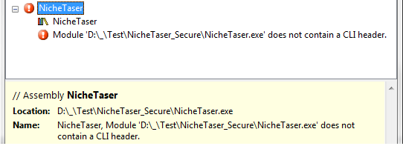
Щось витягти за допомогою WinDbg можна, але IL-код методів не віддається.
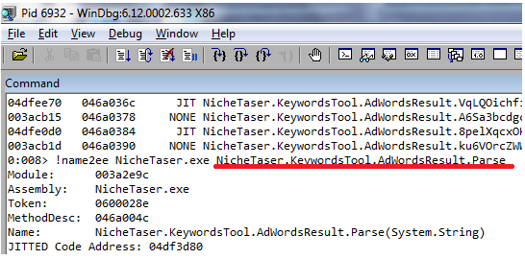
SmartAssembly
Його недавно купила компанія RedGate. Чесно кажучи, вибору RedGate я не зрозумів, не вміє навіть шифрувати MSIL. Посидівши з налагоджувачем, можна розібратися в коді. Я не раджу використати цей обфускатор, ціна $750 явно не відповідає якості. Все, що робить цей обфускатор з кодом - це обфускування control flow приблизно такому вигляді: Reflector в C # код не розбирає (хоча це зробити нескладно), але в IL - відмінно:
L_1 br.s L_4
L_2 br.s L_3
L_3 ret
L_4 push
L_5 ldc.i4.1
L_6 br.s L_2
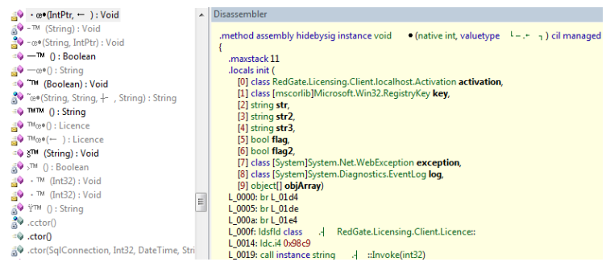
Salamander.NET
Завантажив супер-приклад з їхнього сайту. Обіцяли, що Reflector не відкриє. Reflector, насправді, лаявся, але відкрив:
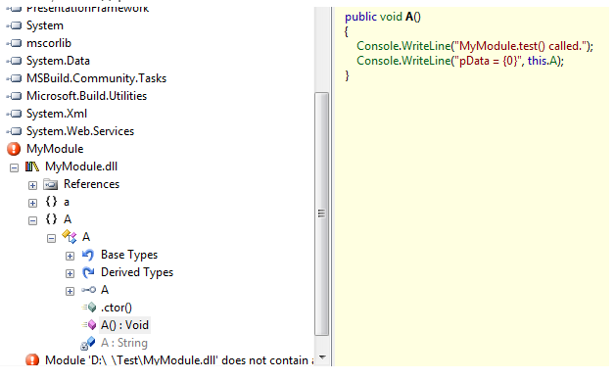Babel (той, що не free), CodeWall, dotNetProtector
Продукти одного класу, я вважаю, що дуже підходять, якщо потрібен захист коду від подальшого рефакторингу та зайвої цікавості. Babel:
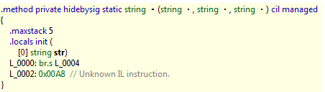
Однак WinDbg з успіхом показав, що всередині збірки, зробленої Babel (ймовірно, тому, що у мене була community версія; повну, на жаль, я не перевіряв):
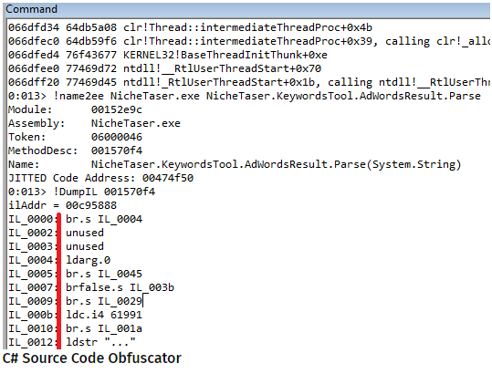
На сайті пишуть, що працює з вихідними джерелами, при цьому виходить заобфусцований вихідний код. Дуже цікавий підхід, але, на жаль, скачати сам обфускатор не можна. Мінус — за такого підходу неможливе шифрування MSIL та невірні інструкції.
XHEO CodeVeil
На попередню версію цього обфускатора було багато кряків, які з'являлися дуже швидко. Що говорить про те, що хакери знають, як працює цей обфускатор.
На останню версію кряка я не бачив, але є погана проблема:
- Програми не подобаються антивірусу, обфускатор зашифровує складання і записує в себе (що радує, складання шифрується по шматочках)
- Після цього обфускатора, додатки треба дуже добре тестувати, баги можуть впасти в найнесподіваніших місцях.
Використовувати можна, але чекайте на сюрпризи.
dotNetProtector
Збірка вийшла досить хороша, але на мене чекала засідка - зі збіркою прийшли 4 МБ DLL-ек від цього обфускатора:
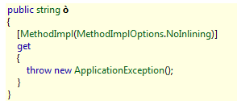
Spices.NET
Дуже відомий продукт, я був здивований, що отримані програми так просто зламати:
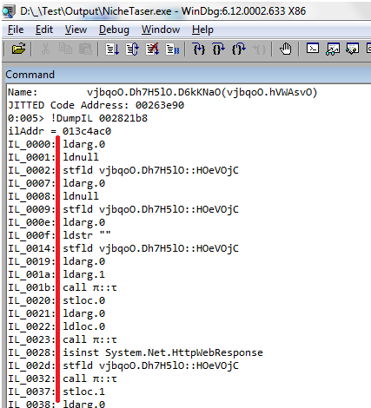

Goliath.NET
Рефлектором складання не відкрити, вона зашифрована. Косяк у тому, що збірка повністю зашифрована, і розшифровується вона після того, як запуститься програма. Після розшифровки жодного захисту у пам'яті:
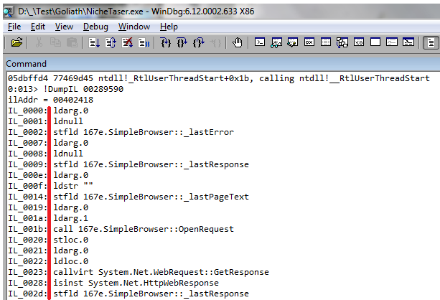
Eazfuscator.Net
Обфускатор безкоштовний. Прикро, що вміє робити лише простий rename. Що може порадувати (особисто мене більше цікавлять консольні або MSBuild-версії) - досить простий процес обфускування, все зводиться до перетягування файлу збирання. Ось що виходить у результаті 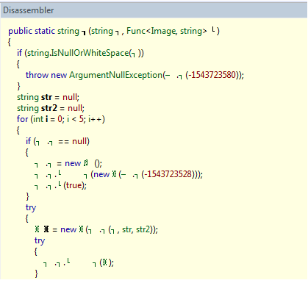
VMWare ThinApp, Xenocode PostBuild
Обфускатори побудовані за схожим принципом, можуть виконувати код, впроваджуючи в додаток предкомпилированные збірки .NET, що виключає можливість перехоплення викликів JIT-компіляції.
Отримані програми можуть запускатись навіть без встановленого .NET на машині. Розмір програми, що вийшов, — 10..50 МБ, залежно від того, які бібліотеки будете використовувати. Коштують ці рішення дуже дорого. Але, на жаль, на PostBuild ходять кряки (навіть на останній). Ймовірно, у відомих колах є й готові розпакувальники.

Висновки
Який пакувальник слід обрати? Однозначної відповідь на це питання не дати, все залежить від того, що для нас є цінністю в коді або що саме ми хочемо приховати:
- Весь код разом — важлива не одна «фішечка» в коді, а код повністю. Зашифруй код якимось простим обфускатором, краще зашифрувати MSIL. Якщо важливий дійсно весь код, розшифрувати його повністю буде складніше за написання заново, і ніхто цим не займатиметься;
- Окрема частина - наприклад, перевірка ключа. Я порадив би такий код взагалі в паблік не давати, краще різати функціонал у trial-версії. У повній версії ключ перевірити обов'язково, але ризик крадіжки менший. Проте я порадив би використати обфускатор серйозніше.

Тести
- Б
- Б, В
- А
- А, В
- А
- Б
- В
- Г
- А, Б
- А, Б

